Урок 4.1
Ціль 2
“Ми можемо назвати його «Джоу» ₄
Або...ми можемо назвати його Боу!», сказав Моу. ₅
“Гммм», сказала Моллі. ”Мені подобається ім’я Джоу. ₆
Ціль 3.1 Пропущене слово
Боу-Джоу змія Моллі

Боу-Джоу змія Моллі

Моллі кіт вчитель
Ціль 4
4.1a

Моллі кіт вчитель

4.1б
------------------------------------ 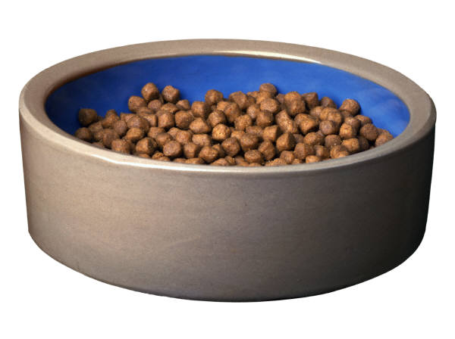
ім’я іграшка їжа

ім’я іграшка їжа

4.1в

Боу-Джоу Степан Ед

добрий сердитий поганий

4.1г

добрий сердитий поганий

Ціль 6:

a т м т a м

Вправа на привернення уваги: Ціль 3: Пропущене слово

Іди сюди, Боу-Джоу
Моу!

Урок 4.2
Ціль 2
“Ми можемо назвати його «Джоу» ₄
Або...ми можемо назвати його Боу!», сказав Моу. ₅
“Гммм», сказала Моллі. ”Мені подобається ім’я Джоу. ₆
Ціль 3 – Пропущене слово
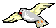

птах кіт Боу-Джоу

птах кіт Боу-Джоу

Ціль 4
4.2a
собака кіт миша

собака кіт миша

4.2b

____________
номер ім’я сорочка

номер ім’я сорочка

4.2в

Боу-Джоу Марко Андрій

4.2г
кролик Моу кіт

кролик Моу кіт

Ціль 6:

a т м м т a

Урок 4.3
Ціль 2

Тоді Моллі і Моу ідуть спати.
Надобраніч, Моу і Моллі!
Гарних снів!
Щоб не кусали вас комарі!

Ціль 3: Пропущене слово

вода Боу-Джоу кіт

вода Боу-Джоу кіт

їздити кіт плавати

4.3a

їздити кіт плавати

4.3б

вода номер басейн

вода номер басейн

спати з’їзджати плавати

4.3в

спати з’їзджати плавати

4.3г


з’їзджати кусати їздити

з’їзджати кусати їздити

Ціль 6:

a м т с

Урок 4.4
Ціль 2

Моллі і Моу плавають поки не втомляться.
Тоді Моллі і Моу ідуть спати.
Надобраніч, Моу і Моллі!
Гарних снів!
Щоб не кусали вас комарі!

Ціль 3: Пропущене слово
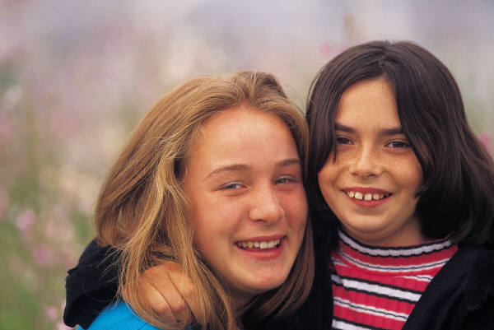

вода друзі змія

вода друзі змія

Ціль 4
4.4a

друзі коти учні

друзі коти учні

4.4б

собака плавати мити

собака плавати мити

вправо вгору змія

4.4в

вправо вгору змія

4.4г
комарі друзі ведмідь

комарі друзі ведмідь

Ціль 6
a с a т с т

Урок 4.5
Ціль 2
Моллі і Моу плавають поки не втомляться.
Тоді Моллі і Моу ідуть спати.
Надобраніч, Моу і Моллі!
Гарних снів!
Щоб не кусали вас комарі!

Ціль 3: Пропущене слово

змія Моллі Боу-Джоу

змія Моллі Боу-Джоу

Боу-Джоу Джордж Майк

Ціль 4
4.5a

4.5б

друзі Моллі кіт

друзі Моллі кіт

4.5в


спати кусати прокидатися

спати кусати прокидатися

4.5г
Поверніть Нехай не Це – кіт!
мені корону! кусають вас
комарі!

Поверніть Нехай не Це – кіт!
мені корону! кусають вас
комарі!

Ціль 6:

a с a т т с

